Міністерство освіти і науки України

Національний університет «Львівська політехніка»

Кафедра ЕОМ



Звіт

до лабораторної роботи № 5

з дисципліни: «Кросплатформні засоби програмування»

«Виключення»

Варіант - 1

Виконав:

ст. гр. КІ-36

Закоморний О. В.

Прийняв:

Іванов Ю. С.

**Львів 2022**

**Мета:** Оволодіти навиками використання механізму виключень при написанні програм мовою Java.

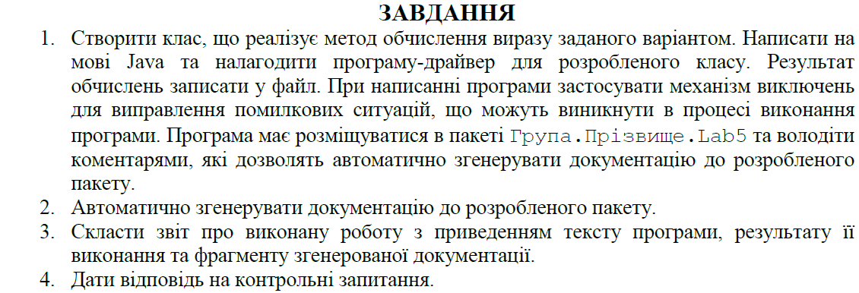

**Варіант завдання:**



**Код програми:**

**File lab5.java**

package KI36.Zakomornyi.lab5;

import java.io.File;

import java.io.FileNotFoundException;

import java.io.PrintWriter;

import java.util.Scanner;

import static java.lang.System.***out***;

/**

* Class lab5

* **@version** 1.0

*/

public class lab5 {

/**

* **@param** args

*/

public static void main(String[] args)

{

try

{

***out***.print("Enter file name: ");

Scanner in = new Scanner(System.***in***);

String fName = in.nextLine();

PrintWriter fout = new PrintWriter(new File(fName));

try

{

try

{

Equations eq = new Equations();

***out***.print("Enter X: ");

fout.print(eq.calculate(in.nextInt()));

}

finally

{

fout.flush();

fout.close();

}

}

catch (CalcException ex)

{

***out***.print(ex.getMessage());

}

}

catch (FileNotFoundException ex)

{

***out***.print("Exception reason: Perhaps wrong file path");

}

}

}

/**

* Class CalcException

* **@version** 1.0

*/

class CalcException extends ArithmeticException

{

public CalcException(){}

public CalcException(String cause)

{

super(cause);

}

}

/**

* Class Equations

* **@version** 1.0

*/

class Equations

{

/**

* Method for calculating

* **@param** x input value

* **@throws** CalcException

*/

public double calculate(int x) throws CalcException

{

double y, rad;

rad = x * Math.***PI*** / 180.0;

try

{

y = Math.*tan*(rad);

if (y==Double.***NaN*** || y==Double.***NEGATIVE_INFINITY*** || y==Double.***POSITIVE_INFINITY*** || x==90 || x== -90)

throw new ArithmeticException();

}

catch (ArithmeticException ex)

{

if (rad==Math.***PI***/2.0 || rad==-Math.***PI***/2.0)

throw new CalcException("Exception reason: Illegal value of X for tangent calculation");

else if (x==0)

throw new CalcException("Exception reason: X = 0");

else

throw new CalcException("Unknown reason of the exception during exception calculation");

}

return y;

}

}

**Результат виконання програми:**

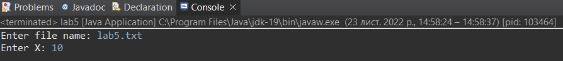

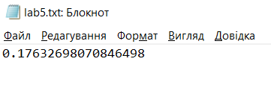

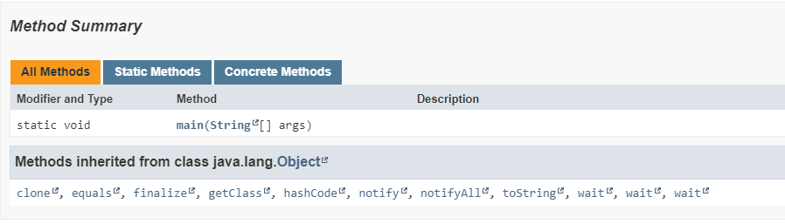

**Висновок:** на цій лабораторній я роботі оволодів навичками використання механізму виключень при написанні програм мовою Java.